五、分数的加法和减法 分数加减混合运算2
一 教学内容
分数加减混合运算
（二）教材第119 页的内容及第121 页练习二十三第5 ? 8 题。
二 教学目标
1 ．通过教学，使学生理解整数加法的运算定律对分数加法同样适用，并能灵活运用加法运算定律进行简便运算。
2 ．培养学生计算的灵活性。
3 ．养成认真审题的良好习惯。
三 重点难点
正确应用加法运算定律进行简算。
四 教具准备
投影。
五 教学过程
（一）导入
1 ．用简便方法计算下面各题，并说出简算的依据。
53 + 36 + 64 + 97 1 . 5 + 3 . 8 + 6 . 2
2 ．全班学生独立完成，并说出加法运算定律的字母表示形式。
3 ．老师板书：
加法交换律：a + b = b 十a
加法结合律：a + b ＋c = a 十（b ＋c）
（二）教学实施
1 ．老师设疑：当上面式中的字母表示分数时，这个定律还适用吗？
2.出示教材第119 页的例2 ，学生计算两边是否相等，集体交流结果。
板书：$\frac{3}{7}$＋$\frac{2}{5}$$\frac{2}{5}$＋$\frac{3}{7}$
（$\frac{2}{3}$＋$\frac{1}{4}$）＋$\frac{3}{4}$$\frac{2}{3}$＋($\frac{1}{4}$＋$\frac{3}{4}$)
提问：① 两组算式的特点各是什么？（两组算式中，左右两边的加数都相同，第一组中加数交换了位置，第二组中改变了加的顺序。
② 这一特点与整数加法的什么运算性质相同？（加法交换律、加法结合律）
3 ．结论：整数加法的交换律和结合律对分数加法同样适用。
4 ．完成教材第119页“做一做”的第l 题及第121 页的第5 、7 题。学生在教材上填写，集体订正。
5 ．完成教材第119 页“做一做”的第2 题。
学生根据数的特点，想想应用什么定律进行简算。集体订正计算过程，并说出简算的依据。
6 ．完成教材第121 页练习二十三的第8 题。
学先计计算出3 个算式的结果：$\frac{1}{2}$－$\frac{1}{3}$=$\frac{1}{6}$ $\frac{1}{3}$－$\frac{1}{4}$=$\frac{1}{\text{12}}$ $\frac{1}{4}$－$\frac{1}{5}$=$\frac{1}{\text{20}}$。然后让学生观察，找规律，归纳出：$\frac{1}{n}$－$\frac{1}{n+1}$=$\frac{1}{n×(n+1)}$(≠0)再应用规律计算$\frac{1}{2}$+$\frac{1}{6}$+$\frac{1}{\text{12}}$+$\frac{1}{\text{20}}$集体交流计算方法。
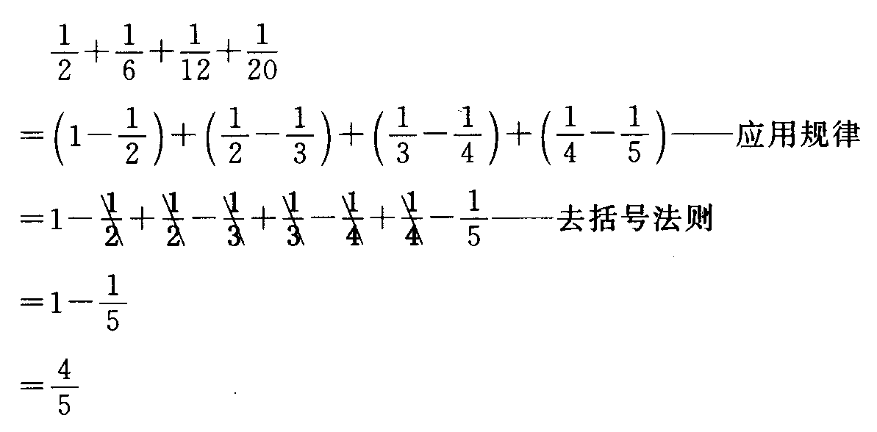
（四）思维训练
1 ．下面各题怎样简便就怎样算。
$\frac{7}{9}$－（$\frac{1}{6}$＋$\frac{4}{9}$） 5 －$\frac{5}{\text{11}}$－$\frac{6}{\text{11}}$ $\frac{3}{4}$－$\frac{2}{9}$＋$\frac{1}{4}$
$\frac{5}{6}$－$\frac{4}{9}$＋$\frac{1}{6}$－$\frac{2}{9}$ $\frac{5}{8}$＋$\frac{1}{8}$－$\frac{3}{\text{10}}$ －$\frac{1}{\text{10}}$ $\frac{9}{\text{10}}$－($\frac{1}{\text{10}}$＋$\frac{2}{5}$)
2 .请将$\frac{1}{\text{12}}$、$\frac{1}{6}$、$\frac{1}{4}$、$\frac{1}{3}$、$\frac{5}{\text{12}}$和$\frac{1}{2}$填在圆圈中，使每条线上的三个数的和都相等。

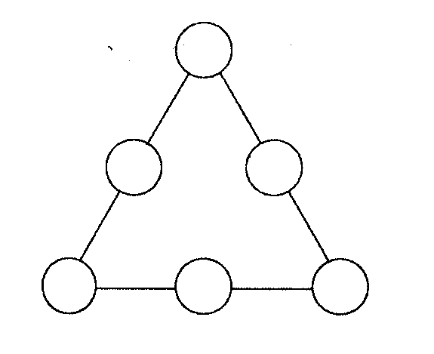
3 . 计算。
(1) $\frac{1}{\text{15}}$＋$\frac{1}{\text{35}}$＋$\frac{1}{\text{63}}$＋$\frac{1}{\text{99}}$＋$\frac{1}{\text{143}}$
(2) 1－$\frac{1}{6}$＋$\frac{7}{\text{12}}$－$\frac{9}{\text{20}}$＋$\frac{\text{11}}{\text{30}}$－$\frac{\text{13}}{\text{42}}$＋$\frac{\text{15}}{\text{56}}$－$\frac{\text{17}}{\text{72}}$＋$\frac{\text{19}}{\text{90}}$
（五）课堂小结
本节课，我们研究了如何应用整数加法的运算定律简便计算分数加法。今后，在计算分数加法时，要注意认真审题，根据题目中数的特点，灵活应用加法交换律、加法结合律进行简便运算，从而提高计算的正确率和计算的速度。

